CHƯƠNG TRÌNH TOUR

SÀI GÒN – CÀ MAU – ĐẤT MŨI – U MINH 2N2Đ

(Mã tour: SG-CM-2N)

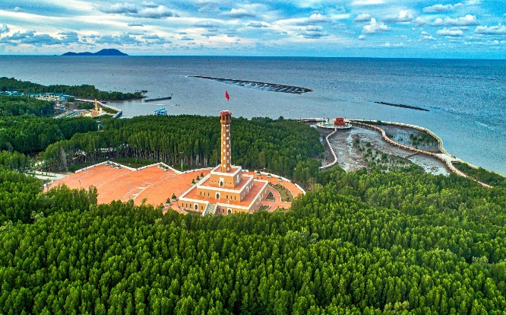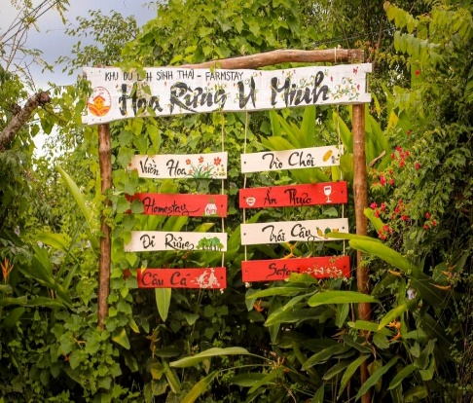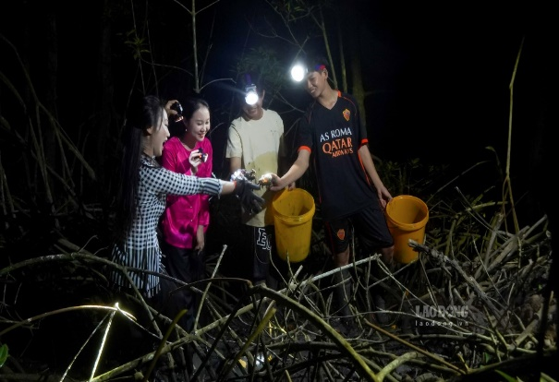

|  |  |
| --- | --- |
| **Thời gian:** | **2 ngày 2 đêm** |
| **Phương tiện:** | Xe du lịch + cano + thuyền máy |
| **Điểm xuất phát:** | TP. Hồ Chí Minh |
| **Điểm đến:** | Cà Mau – Bạc Liêu – Sóc Trăng |
| **Email:** | Sales@nucuoimekong.com |
| **Hotline:** | 1900 9165 |

# NHỮNG ĐIỀU THÚ VỊ

* Tặng **Bản đồ du lịch** do Nụ Cười Mê Kông thiết kế để hiểu rõ hơn từng điểm đến trong quá trình tham quan.
* Thưởng thức **những món ăn dân dã đậm chất miền Tây** và nghe những câu chuyện thú vị về từng điểm đến trong tour.
* Tặng trải nghiệm **soi Ba Khía tại Đất Mũi**
* Check in **mốc cuối đường Hồ Chí Minh KM2436, cột mốc mũi Cà Mau** và có những bức ảnh tuyệt đẹp đến từ đội ngũ nhân viên NCMK.
* Tham quan những **kiến trúc độc đáo của nền văn hóa Khmer Nam Bộ**.
* Tìm hiểu **văn hoá đờn ca tài tử Nam Bộ** và thưởng thức bản gốc **“Dạ Cổ Hoài Lang”.**
* Được trang bị đạo cụ để checkin tại Cột Mốc (Nón lá,…)
* Hướng dẫn **thắt khăn rằn theo kiểu miền Tây.**

# LỊCH TRÌNH CHI TIẾT

|  |  |
| --- | --- |
| **Đêm 1: Sài Gòn – Thành Phố Cà Mau – Đất Mũi**  *(Ăn tự túc)* | |
| **Buổi tối** | **23h00:** Xe và HDV đón Quý khách tại công viên 23/09 Quận 1. TP. HCM. Quý khách khởi hành đến **Cà Mau**  ***“Đoàn tự do nghỉ ngơi và sinh hoạt trên xe”.*** |
| **Ngày 1: Một Ngày Làm Ngư Dân Tại Đất Mũi**  *(Ăn trưa, chiều)* | |
| **Buổi sáng** | **07h00:** Đến TP.Cà Mau, đoàn dùng điểm tâm sáng (Chi phí tự túc). Sau đó xe tiếp tục khởi hành đến Đất Mũi.  **09h30:** Đến với **Vườn quốc gia Đất Mũi,** quý khách tham quan :   * Tham quan **hệ sinh thái rừng ngập mặn**. * Chụp hình lưu niệm**cột mốc tọa độ Đất Mũi** và **cột cờ Tổ Quốc.** * Quý khách chụp ảnh lưu niệmvới biểu tượng Cà Mau: **Mũi Tàu.** * Tham quan **đường ven biển Tây** của Vịnh Thái Lan. * Check in điểm **mốc cuối đường Hồ Chí Minh KM2436**. * Quý khách viếng đền thờ **Lạc Long Quân** – **tượng** **Mẹ Âu Cơ**. |
| **Buổi trưa** | Quý khách trải nghiệm **hệ sinh thái cộng đồng** và dùng cơm trưa với các món ăn địa phương tại Đất Mũi và tự do nghỉ ngơi. |
| **Buổi chiều** | **13h30:** HDV đưa quý khách khởi hành về lại **Farmstay Hoàng Hôn** nhận phòng và nghỉ ngơi.  **15h30:** HDV đưa đoàn tham quan trải nghiệm một ngày làm người dân miền tây với các hoạt động:   * **Giăng lưới bắt cá:** Quý khách sẽ được hướng dẫn cách giăng lưới, thả mồi và chờ đợi những mẻ cá đầy ắp. Cảm giác hạnh phúc khi kéo lưới, nhìn thấy thành quả lao động hiện ra sau mỗi lần giăng, chắc chắn sẽ là một kỷ niệm khó quên trong hành trình khám phá đất mũi. * **Dỡ lợp cua:** khám phá cách người dân nơi đây khai thác cua một cách bền vững và truyền thống. Cảm giác hồi hộp khi nhìn thấy những chú cua tươi sống bên trong, cùng với sự chỉ dẫn tận tình của ngư dân sẽ tạo nên một trải nghiệm vô cùng tuyệt vời * **Mò vọp rừng:** Cảm giác thú vị khi bắt được những con vọp tươi rói giữa khung cảnh rừng đước hoang sơ, mang lại trải nghiệm dân dã và độc đáo của vùng đất Cà Mau.   Bên cạnh các hoạt động trải nghiệm, Quý khách sẽ được nghe những câu chuyện được chính người dân kể lại về quá trình trồng rừng và bảo vệ rừng của người dân xứ mũi với châm ngôn **“Trồng 1000 cây rừng trước khi chặt phá 1 cây”** |
| **Buổi tối** | Công ty mến tặng Quý khách trải nghiệm **soi Ba Khía** về đêm. Quý khách sẽ được cầm đèn pin và theo chân ngư dân len lỏi qua những hàng đước. Khi bắt được Ba Khía quý khách sẽ được chế biến và dùng tại farm.  **19h00:** Đoàn dùng cơm tối tại farmstay Hoàng Hôn, tự do nghỉ ngơi và hòa mình vào thiên nhiên tại farmstay.  ***Nghỉ đêm tại Farmstay Hoàng Hôn (Đất Mũi)*** |
| **Ngày 2: Ngắm Bình Minh Bãi Bồi – Khám Phá Rừng U Minh**  *(Ăn sáng, trưa, chiều)* | |
| **Buổi sáng** | **05h30:** HDV sẽ đưa đoàn di chuyển ra bến để lên Cano (trang bị đầy đủ áo phao) và di chuyển đến **Bãi Bồi.**  Quý khách sẽ lướt qua những bãi bồi rộng lớn, ngắm cảnh thiên nhiên hoang sơ và tận hưởng làn gió mát từ sông nước.  Cano sẽ có mặt tại bến để đón du khách tham quan vùng đất “Đất Biết Nở - Rừng Biết Đi – Biển Sinh Sôi”. Tại đây quý khách sẽ được nhìn thấy điểm cuối cùng của bản đồ Việt Nam  Đến Bãi Bồi, đoàn dừng lại check in và ngắm bình minh với khung cảnh thật bình yên và tuyệt đẹp tại nơi đây.  **07h00:** Đoàn về lại farmstay dùng điểm tâm sáng và làm thủ tục trả phòng.  **08h00:** Xe đưa đoàn khởi hành đến U Minh. |
| **Buổi trưa** | **12h00:** Đến **KDL Hoa Rừng U Minh** đoàn dùng cơm trưa món ăn đặc sản, dân giã của rừng U Minh với phần lớn nguyên liệu được hái/bắt tại vườn, đảm bảo luôn Tươi Ngon – Sạch – An Toàn. Sau đó quý khách thư giãn nghỉ ngơi. |
| **Buổi chiều** | **13h00:** HDV đưa đoàn tham quan vườn hoa với rất nhiều loài hoa đa dạng được mệnh danh là Đà Lạt của Miền Tây, đặc biệt là **vườn hoa dừa cạn** và **vườn hoa violet** cổ hương thơm quyến rũ.  Trong thời gian vô cùng mát mẻ, bình yên, quý khách còn được HDV kể về lịch sử vùng đất U Minh, về cuộc đời và những câu chuyện của **Bác Ba Ph**i – một nghệ nhân dân gian - người con của mảnh đất Cà Mau sẽ vô cùng thú vị.  Tại đây, Quý khách sẽ được tham quan:   * Trải nghiệm Massage cá Koi * Tham quan trang trại Cừu, chuồng Thỏ, bọ và các động vật khác * Tham quan vườn hoa, vườn trái cây (hái ăn tại vườn miễn phí trừ dừa, mít) ở Hoa Rừng * Gác kèo ong (Chi phí tự túc – 500.000đ/kèo ong, Quý khách được lấy mật kèo ong mang về)   **14h30:** Xe đưa Quý khách khởi hành về lại Sài Gòn. |
| **Buổi tối** | **Đến Tiền Giang,** Xe và HDV đưa đoàn đến điểm dừng chân dùng bữa tô + ly. Đoàn tiếp tục hành trình về lại điểm hẹn  **23h00:** Đến Quận 1, TP. Hồ Chí Minh kết thúc hành trình tham quan. Trước khi chia tay, HDV thay mặt công ty nói lời cảm ơn và hẹn gặp lại Quý khách. |

# BẢNG GIÁ TOUR THAM QUAN THEO NHÓM KHÁCH RIÊNG

|  |  |  |  |  |  |
| --- | --- | --- | --- | --- | --- |
| **NHÓM KHÁCH** | **4 -5 KHÁCH** | **6-7 KHÁCH** | **8 – 9 KHÁCH** | **10 - 12 KHÁCH** | **12 KHÁCH TRỞ LÊN** |
|  | **4.968.000** | **4.368.000** | **4.286.000** | **3.668.000** | **3.468.000** |

# GIÁ TOUR TRỌN GÓI BAO GỒM

* Xe đi tour đạt chuẩn du lịch phục vụ suốt tuyến tham quan (tùy theo số lượng khách).
* Khách sạn/Farmstay 03 sao: 01 đêm trải nghiệm Farmstay Hoàng Hôn tại Đất Mũi
* Ăn sáng: 01 tô/ly tại Farmstay Hoàng Hôn
* Ăn chính: 02 bữa trưa tại nhà hàng x 160.000đ + 01 bữa ăn tại Hoàng Hôn Farm + 01 bữa ăn tô/ly (áp dụng đối với nhóm khách từ 8 khách trở lên, dưới 8 khách sẽ không bao gồm ăn trưa)
* Vé vào cổng tham quan các nơi theo chương trình.
* Bảo hiểm du lịch với mức bồi thường thiệt hại tối đa 30.000.000 đồng.
* Hướng dẫn viên thuyết minh và phục vụ trong chuyến tham quan.
* Quà tặng du lịch, nước uống trên đường đi: 02 chai 500 ml/người/ngày.

# GIÁ TOUR KHÔNG BAO GỒM

* Phụ thu phòng đơn: ngủ lẻ 1 người/phòng.
* Ăn sáng ngày 01
* Gác kèo ong tại KDL Hoa Rừng U Minh
* Các chi phí cá nhân phát sinh ngoài chương trình tham quan.
* Phí bồi dưỡng tổ phục vụ.
* VAT.

# QUY ĐỊNH TRẺ EM

* Trẻ từ 05 tuổi trở xuống: **Miễn phí** (Gia đình tự lo cho trẻ nếu có chi phí phát sinh).
* Trẻ từ 06 – 10 tuổi: **75% giá tour** (Tiêu chuẩn dịch vụ trên tour như người lớn).
* Trẻ từ 11 tuổi trở lên: **100% giá tour** như người lớn.
* 02 người lớn miễn phí 01 trẻ (từ 05 tuổi trở xuống), từ trẻ thứ 02 (từ 05 tuổi trở xuống) tính vé trẻ em 75%.
* Trẻ em các tour tính theo tuổi thì sẽ dựa theo năm sinh. Ví dụ trẻ em sinh năm 2014 năm 2024 sẽ là 10 tuổi *(Không phân biệt tháng sinh).*

# QUY ĐỊNH HỦY TOUR

* Hủy tour trước 07 ngày so với ngày khởi hành: Phí hủy là 50% chi phí tour.
* Huỷ tour trong vòng 07 ngày so với ngày khởi hành: Phí hủy là 100% chi phí tour.
* Thời gian hủy tour tính theo ngày làm việc, không tính thứ bảy, chủ nhật và các ngày Lễ.

# LƯU Ý

* Hành trình có thể thay đổi thứ tự điểm đến tùy vào điều kiện thực tế do lịch trình tham quan trải nghiệm rất dễ bị ảnh hưởng bởi thời tiết nên trường hợp bất khả kháng mong Quý khách hiểu và thông cảm.

## Khách sạn có thể ở xa trung tâm thành phố vào các mùa cao điểm.

*Trên đây là chương trình tour du lịch Miền Tây 3N3Đ:*

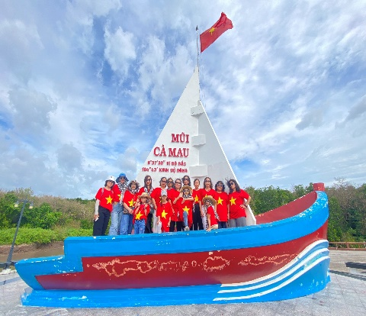*Sài Gòn– Cà Mau do Công ty Du lịch Nụ Cười Mê Kông thực hiện.*

